Содержание

Введение 5

1 Постановка задачи 6

1.1 Описание предметной области 6

1.2 Актуальность решаемой задачи 6

1.3 Анализ существующих решений 8

Вывод 10

1.4 Характеристика решаемой задачи 10

Вывод 11

2 Проектирование программного продукта 13

2.1 Разработка модели данных 13

2.2 Выбор программного обеспечения 19

2.3 Определение требований к техническим средствам 20

2.4 Защита информации 21

Вывод 21

3 Разработка программного обеспечения 23

3.1 Алгоритм решения задачи 23

3.2 Определение формы представления входных и выходных данных 23

3.3 Тестирование программного модуля 26

Вывод 27

4 Энерго- и ресурсосбережение 28

Вывод 29

Заключение 30

Список использованных источников 32

# Введение

С каждым годом информационные технологии занимают все большую роль в жизни людей и организаций. В настоящее время уровень технического развития персональных компьютеров позволяет использовать их как в быту, так и на производстве. Современное программное обеспечение по вводу, обработке, хранению и модификации данных позволяет сэкономить ощутимое количество труда и времени, а также позволяют легко оперировать с огромными массивами информации, выполнять точный и полный анализ данных и выводить общие или скрупулезные отчеты по итогам работы, проводить быстрый поиск необходимой информации и многое другое.

Цель курсового проекта: разработка информационной системы для автоматизации рабочего места в отделе продаж строительных материалов небольшой организации, такой как, например, строительный магазин, либо фирма, занимающаяся оптовой перепродажей строительных материалов. Результаты работы могут быть использованы для организации учета товаров находящихся на складах организации, контроля над поступлением и продажей товаров, что позволит обеспечить лёгкость и быстроту работы в вычислении стоимости заказов, а также оформлении и получении информации о заказах клиентов.

Задачами выпускной курсового проекта являются:

* анализ библиографических источников по функционированию систем аналогичных создаваемой, в данной или смежных областях;
* обоснование значимости и актуальности объекта проектирования в данной предметной области;
* анализ возможных путей и способов проектирования решения поставленных задач;
* внедрение конфигурации в эксплуатацию, а также сопровождение на предприятии.

Объектом исследования необходимого для написания курсового проекта является отдел продаж строительных материалов.

Предмет - процесс автоматизации в отделе продаж строительных материалов.

# 1 Постановка задачи

## 1.1 Описание предметной области

Для проектируемой модели предметной областью является рабочее место менеджера по продажам фирмы реализующей строительные материалы.

Система создается для информационного обеспечения обслуживания менеджеров компании, занимающейся торговлей строительных материалов.

Определим основные задачи менеджеров:

* получение полной информации о товарах;
* оформление продажи товаров;
* получение информации о продажах;
* оформление прихода товара на склад.

База данных должна содержать данные о менеджерах, товарах, клиентах и предоставлять возможность получать разнообразные отчеты.

Выделим основные сущности предметной области:

**Менеджеры**. Атрибуты менеджеров: код менеджера, ФИО.

**Товары**. Атрибуты товаров: код товара, наименование товара, тип товара, категория товара. Товары строительной техники можно разделить на разные типы, например, сантехника, отделочные материалы и т.п., которые в свою очередь можно разделить на отдельные категории, например, сантехника включает смесители, ванные, раковины и т.п.

**Склады**. Атрибуты складов: код склада, название, адрес. В компании обычно имеются склады, предназначенные для розничной и оптовой торговли.

**Клиенты**. Атрибуты клиентов: код клиента, ФИО, телефон, адрес, документ.

Продажу товаров будем рассматривать как связь между товарами, менеджерами и клиентами. Атрибуты: номер продажи, код менеджера, код клиента, дата продажи, перечень товаров, количество. Для отражения финансового положения компании в системе нужно учитывать количество проданных товаров для того, чтобы сделать закупки на данный товар.

## 1.2 Актуальность решаемой задачи

В условиях плановой экономики и дефицита товаров и услуг, предприятия основное внимание уделяли процессу производства, а не сбыта. Продавец, товаровед, агент по закупкам и продаже, сбытовик были очень не престижными и даже обидными профессиями.

Считалось, что главное произвести и больше выпустить товаров, а преуспеть в области их продажи может каждый, да и усилий особых прикладывать не надо, сами разойдутся. Эта же иллюзия сохранялась в 90-е гг. годы существования рынка, когда владельцы небольших отечественных предприятий сами занимались сбытом своих товаров.

Менеджер по продажам (Sales manager — SM) призван осуществлять связь между покупателями и торговыми и производящими организациями.

Суть работы менеджера по продажам – реализация товара.

Как правило, товар продают через сеть посредников, которые, в свою очередь, доставляют товар в магазины или торговые точки.

Для того чтобы поток сбываемого товара был равномерным и постоянным, необходимо установить и поддержать партнерские отношения с клиентами.

А после того, как подписан договор, следует проконтролировать поставку товара и выполнение участниками договора взятых на себя обязательств.

Одним словом, необходимо, сделать все, чтобы клиенты не пожалели о сделанной покупке и обращались в фирму снова и снова.

Профессия менеджеров по продажам широко распространена в сфере оптовой торговли. В одних фирмах менеджеры по продажам работают напрямую с потребителями (особенно, если это крупный и дорогостоящий товар), в других, — с компаниями-дистрибьютерами, которые приобретают партии товара и развозят их по магазинам, в третьих, — совмещают и ту, и другую схему продаж.

Может показаться, что такая работа – сплошные телефонные звонки, обзвон «холодной базы», поиск потенциальных клиентов и переговоры.

Становится понятным, почему работодатели в качестве требований к полученному образованию, чаще всего, называют высшее профессиональное образование в сфере менеджмента, маркетинга, рекламы и PR. Для некоторых менеджеров необходимо владение специализированными ПО (например: 1С 8.0 «Управление торговлей»), обязательное знание иностранного языка и хороший уровень пользователя компьютерными программами.

Набор необходимых профессиональные знаний, навыков, умения и компетенций менеджера по продажам в значительной степени зависят от той или иной отрасли или сферы их будущей деятельности и конкретных задач, которые решают руководители бизнеса.

На рынке компаний потребительского сектора экономики, например, продажа услуг, для какого-нибудь, модного дома, от кандидата будут ждать обеспечения поиска и привлечения клиентов, работу с имеющейся клиентской базой, поиск корпоративных клиентов, заключение договоров, а также работа с социальными сетями.

К кандидату менеджера по продажам в этой сфере могут ожидать, скорее, наличие личных, чем профессиональных качеств, таких, как: напористость, коммуникабельность, опыт холодных продаж. Для такой работы достаточно среднего образования и около года стаж работы.

Для компаний по продаже косметики могут быть требования наличия опыта работы в должности от 2-х лет. При этом приветствоваться будет опыт активных продаж именно косметической продукции. В том числе, не совсем демократично, могут выглядеть требования наличия Гражданство РФ.

В сфере услуг есть свои особенности и требования к кандидатам на должность менеджера по продажам.

## 1.3 Анализ существующих решений

**Subtotal** — это онлайн система автоматизации для малого и среднего бизнеса, которую можно внедрить за один день. Идеально подходит для не продуктовой и продуктовой розницы, общественного питания (торговля с барной стойки), сферы услуг. Отлично работает как в одиночных точках продаж, так и в розничных сетях из 10-50 точек.

Системные требования:"

процессор с архитектурой x86-64;

оперативная память 2048 Мб и выше;

жесткий диск 30Гб и выше;

устройство чтения компакт-дисков;

USB-порт;

GIGABYTE HD 7850 GV-R785OC-2GD OC-видеокарта."

Преимущества: учет клиентов, ведение базы, возможность осуществлять

лиды (холодные звонки), работает функция СМС-оповещения, есть возможность занесения различного рода товаров.

Недостатки: нет возможности управления справочниками товаров, услуг, поставщиков и клиентов; загрузки готового справочника из файла;

назначения сотрудникам ролей с ограничением доступа к информации, работает только в онлайн режиме.

**Система "Идеальный вариант: Интернет услуги"** в данной системе реализованы следующие возможности:

ведение операций "Подключение", "Отключение", учет заявок для подключения клиентов; перекрестный поиск между заявками и описанием клиентов; учет совершенных и отложенных сделок, создание произвольных форм отчетов.

Системные требования:

процессор с архитектурой х32-64;

оперативная память 1024 Мб и выше;

жесткий диск 20 Гб и выше;

устройство чтения компакт-дисков;

HD 7850 GV-R785OC-2GD OC-видеокарта.

Преимущества: произвольные запросы по любым параметрам, экспорт данных в форматы Excel, txt, csv и xml, обмен данными между удалѐнными офисами используя e-mail, ftp или дискету, диск; предоставление клиенту информации в "безопасном" виде (возможность скрывать коммерческую информацию), управление доступом пользователей к различным режимам и функциям программы, просмотр данных на Вашем вэб-сайте в интернете, поддержка одновременной работы неограниченного числа пользователей.

Недостатки: система является достаточно сложной и громоздкой.

Система требует от пользователя высокой квалификации и, кроме того, требует достаточно сложной настройки и администрировании. Немаловажным является фактор высокой стоимости автоматизированной системы "Идеальный вариант: Интернет услуги", также на стоимость сильно повлияет необходимость найма квалифицированного специалиста для поддержки и обслуживания СУБД, обучение пользователей, невозможность экстренной тех поддержки из-за сильной удаленности разработчика. Также нет необходимости в большинстве функций данной системы.

**WelpOs3.0** - система учета для предпринимателей и малых бизнесов в сфере оптовой торговли и предоставления услуг. Предназначена для ведения базы контрагентов, остатков товаров на складе, денег на счетах и в кассе, учета доходов и расходов, анализа состояния здоровья компании. Позволяет без помощи бухгалтера формировать необходимые первичные документы, реализована возможность вести многовалютный учет.

Системные требования:

процессор с архитектурой x 64;

оперативная память 1024 Мб и выше

жесткий диск 20 Гб и выше, устройство чтения компакт-дисков

USB-порт, Gigabyte GV-R777OC-1GD-видеокарта

Преимущества: многовалютность, возможность вести регламентированный учет, составление базы контрагентов, возможность формировать первичные документы.

Недостатки: отсутствует возможность назначения скидок, при эксплуатации часто возникают ошибки, причем исправить можно только при обращении к разработчикам.

**"1С" Бухгалтерия** - универсальная программа массового назначения для автоматизации бухгалтерского и налогового учета, а также для подготовки форм обязательной (регламентированной) отчетности. предназначена для автоматизации бухгалтерского и налогового учѐта, включая подготовку обязательной (регламентированной) отчѐтности в организации. Бухгалтерский и налоговый учѐт ведѐтся в соответствии с действующим законодательством.

Системные требования:

процессор с архитектурой х32;

оперативная память 1024 Мб и выше;

жесткий диск 40Гб и выше;

устройство чтения компакт-дисков; USB-порт.

Преимущества: в состав конфигурации включен план счетов бухгалтерского учѐта. Состав счетов, организация аналитического, валютного, количественного учѐта на счетах соответствуют требованиям законодательства по ведению бухгалтерского учѐта и отражению данных в отчѐтности. При необходимости пользователи могут самостоятельно создавать дополнительные субсчета и разрезы аналитического учета. Недостатки: не соответствует специфике предприятия.

**"1С"УправлениеТорговлей** - позволяет в комплексе автоматизировать задачи оперативного и управленческого учета, анализа и планирования торговых операций, обеспечивая тем самым эффективное управление современным торговым предприятием.

Системные требования:

процессор с архитектурой х32;

оперативная память 1024 Мб и выше;

жесткий диск 40Гб и выше;

устройство чтения компакт-дисков;

USB-порт; Radeon 9600-видеокарта.

Преимущества: управление отношениями с клиентами, управление правилами продаж, управление процессами продаж: управление торговыми представителями, управление запасами, управление закупками, управление складом, управление финансами, контроль и анализ целевых показателей деятельности предприятия.

Недостатки: типовые прикладные решения не удовлетворяют всем потребностям ведения учета, в силу специфики работы предприятия.

Полученные результаты анализа являются основанием для индивидуальной разработки информационной системы с учетом потребностей организации.

Вывод**:** изучив технико-экономическую характеристику поставленной задачи, выявлена необходимость в разработке информационной системы для отдела продаж. В данном случае нецелесообразно приобретать одно из готовых решений, что может привести к финансовым потерям. Поэтому, было принято решение о разработке собственной информационной системы. Система должна удовлетворять следующим требованиям:

* надежности;
* безопасности;
* данные должны храниться в соответствии с имеющимися документами;
* персонал должен быть обучен правилам работы с системой, при этом не обязательно наличие специального технического образования.

## 1.4 Характеристика решаемой задачи

Разрабатываемый программный продукт будет решать следующие задачи:

* ускорение процесса поиска товара;
* управление заказчиками и поставщиками;
* оформление прихода и расхода товаров;
* сбор и хранение всех данных в компьютерной форме;
* отслеживание сотрудников, их зарплат, должностей, премий и графиков работы.

База данных для данной программы создается с этой же целью: хранения большого объема информации и быстрой ее обработки. С помощью ее пользователю будет гораздо удобнее контролировать процесс своевременного поступления товаров и их продажи.

Для разработки программы будет использована база данных SQLite, оболочка, написанная на языке Java. Java относится к категории объектно-ориентированных языков программирования. Он был создан в девяностых годах прошлого столетия специалистами американского производителя ПО Sun Microsystems (впоследствии был куплен корпорацией Oracle).

Язык программирования Java тесно связан с C, C++ и C#. Они имеют много общих лексических, семантических и синтаксических и требований. Основное преимущество системы кодирования Java состоит в ее платформенной независимости. Другими словами, код, написанный на этом языке для одной платформы, легко запускается и на другой. На практике могут возникать некоторые особенности, но в целом здесь работает принцип «один раз написали и можем запускать везде». Java Virtual Machine является гарантией, что для Java-приложения обеспечивается доступ к минимально необходимым для запуска ресурсам. Виртуальная машина JVM обеспечивает легкий запуск Java-приложения на различных платформах.

Среда исполнения Java Runtime Environment – это ПО, которое представляет собой своеобразный контейнер со всеми компонентами и кодом для запуска Java-приложения. JDK обеспечивает интерпретацию и выполнение программного кода. В этом компиляторе присутствуют все требуемые инструменты разработчика для написания кода Java.

Термин «объектно-ориентированный» указывает на способ написания кода Java, который разделяется на отдельные классы. Такие классы для согласованного вызова объектов запускаются совместно. Таким образом, мы имеем дело с универсальным структурированным кодом, который легко редактируется и подвержен перепрофилированию.

## Вывод

Разработка информационной системы для учета заказов позволит снизить трудоемкость работ, повысить производительность труда персонала и конкурентоспособность среди других организаций, а также увеличить прибыль и рентабельность. В результате внедрения разработки повышается оперативность и качество принимаемых решений. Сокращается число ошибок, за счет хранения данных в единой базе, следовательно, происходит экономия объема используемой памяти, повышается степень достоверности информации и скорость ее обработки, а также надежность хранения данных, за счет использования электронных носителей и резервного копирования. Также улучшаются условия труда, за счет автоматизации бизнес-процессов, выполнение которых раньше происходило вручную, при этом приходилось тратить гораздо больше временных затрат и усилий.

С целью систематизации и автоматизации учета деятельности организации необходимы следующие действия:

* предварительный контроль документов осуществлять систематически, учитывая приоритеты по времени и важности документационного учета и отчетности, т.е исключить человеческий фактор в промедлениях работы организации;
* своевременное внесение данных в общедоступную информационную среду (в числе сотрудников) ускорит и облегчит процесс документооборота, исключит задвоение записей, дубли одинаковых операций и сведений по ним;
* для дальнейшей подробной систематизации данных необходимо тщательное планирование структуры информационных хранилищ, самих данных и связи между ними.

Значительным преимущество в использовании автоматизированной системы учета является то, что в любой необходимый момент есть возможность сохранить актуальную версию базы на магнитные носители. Такое преимущество очень ценно на сегодняшний день в свете участившихся случает распространения вирусов в сети и взломов систем различных организаций.

На сегодняшний день автоматизация типовых и специальных процессов положительно влияет как на производственный процесс, так и на процессы учета, контроля, а также с социальной точки зрения на сотрудников и пользователей в общем. Автоматизированная информационная система для учета продаж организации решает все поставленные задачи для автоматизации предприятия.

# 2 Проектирование программного продукта

## 2.1 Разработка модели данных

Проектирование программного продукта начнем с создания диаграммы прецедентов, в дальнейшем она будет использоваться как опорный план при проектировании интерфейса приложения и создании модели базы данных.

Диаграмма прецедентов представлена на рисунке 1.

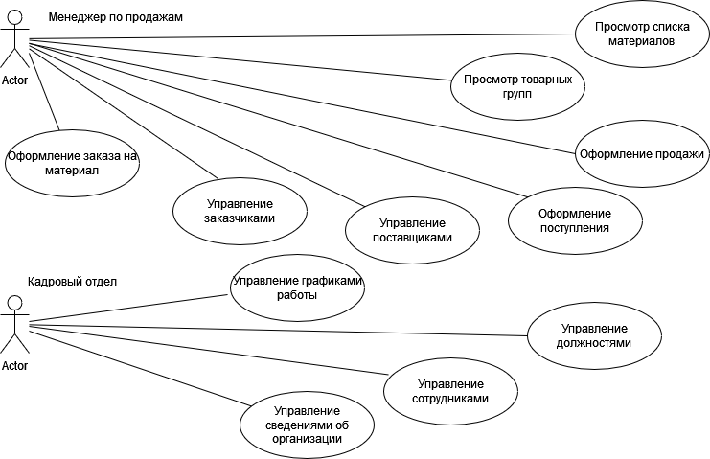

Рисунок 1 - Диаграмма прецедентов

Следующим шагом необходимо создать диаграмму состояний приложения. Главное предназначение диаграммы состояния — описать возможные последовательности состояний и переходов, которые в совокупности характеризуют поведение моделируемой системы. Диаграмма состояний представляет реакцию системы на конкретные события. Разработанная диаграмма состояний представлена на рисунке 2.

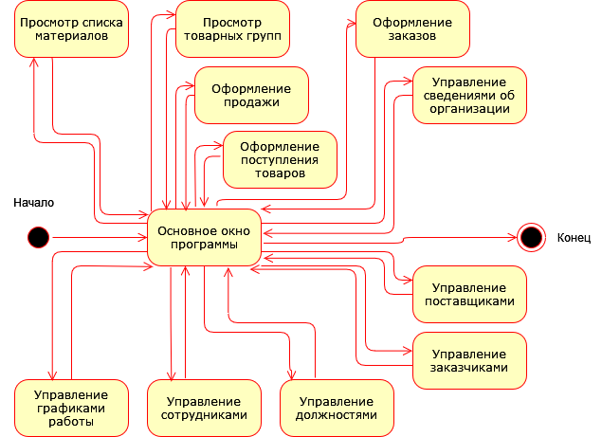

Рисунок 2 –Диаграмма состояний.

Для каждого пакета построим детализированные диаграммы классов. Класс — это описание группы объектов с общими свойствами (атрибутами), поведением (операциями), отношениями с другими объектами и семантикой.

На рисунке 3 представлена детализированная диаграмма классов базы данных.

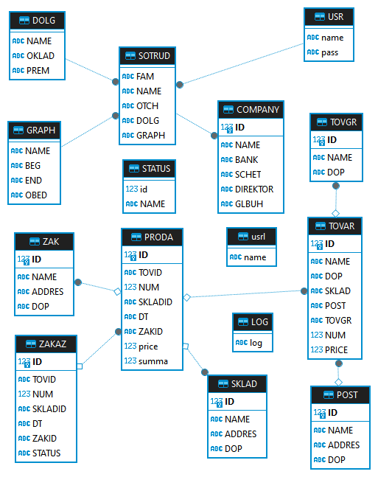

Рисунок 3- Диаграмма классов

Диаграмма последовательности просмотра списка материалов представлена на рисунке 4.

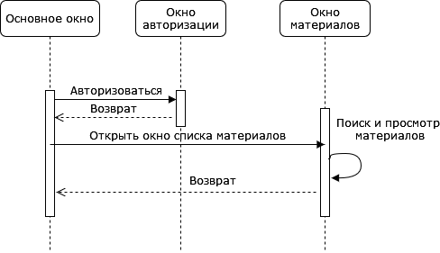

Рисунок 4.- Диаграмма последовательности просмотра списка материалов.

Диаграмма последовательности оформления прихода товаров представлена на рисунке 5.

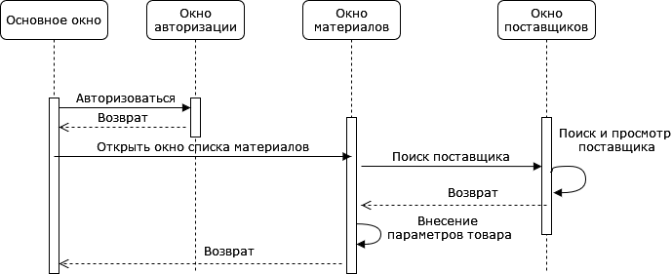

Рисунок 5.- Диаграмма последовательности оформления прихода товаров.

Диаграмма последовательности оформить продажу представлена на рисунке 6.

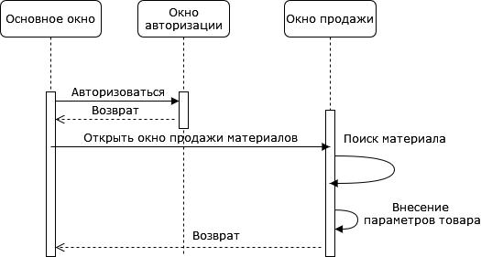

Рисунок 6- Диаграмма последовательности оформления продажи.

Диаграмма последовательности оформления заказа материалов представлена на рисунке 7

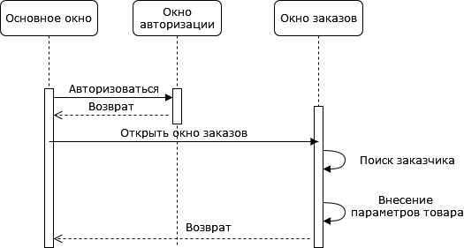

Рисунок 7 - Диаграмма последовательности оформления заказа материалов.

Диаграмма последовательности вывода данных о поставщиках для редактирования представлена на рисунке 8.

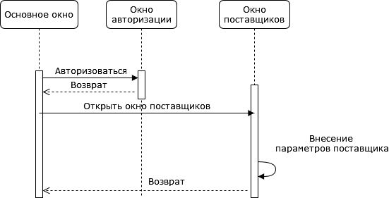

Рисунок 8 - Диаграмма последовательности вывода данных о поставщиках для редактирования.

Диаграмма последовательности вывода данных о заказчиках для редактирования представлена на рисунке 9.

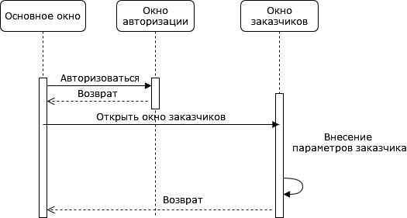

Рисунок 9 - Диаграмма последовательности вывода данных о заказчиках для редактирования.

Диаграмма компонентов позволяет определить архитектуру разрабатываемой системы, установив зависимости между программными компонентами, в роли которых может выступать исходный, бинарный и исполняемый код. Диаграмма компонентов обеспечивает согласованный переход от логического представления к конкретной реализации проекта в форме программного кода. Одни компоненты могут существовать только на этапе компиляции программного кода, другие — на этапе его исполнения. Диаграмма компонентов отражает общие зависимости между компонентами, рассматривая последние в качестве классификаторов.

Диаграмма компонентов программы представлена на рисунке 10.

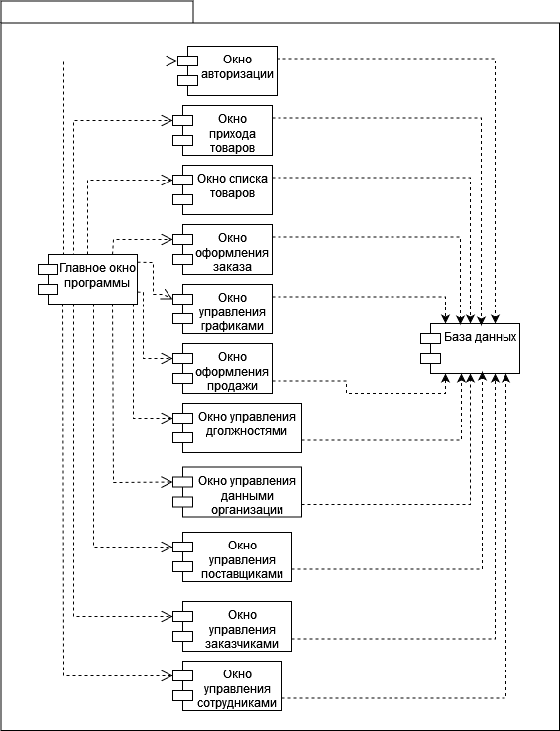

Рисунок 10 – Диаграмма компонентов программы.

## 2.2 Выбор программного обеспечения

Для разработки программы будет использована база данных SQLite, оболочка, написанная на языке Java. Java относится к категории объектно-ориентированных языков программирования. Он был создан в девяностых годах прошлого столетия специалистами американского производителя ПО Sun Microsystems).

У каждого свойства языка Java (строгая типизация, объектная ориентированность и т.д.) существуют свои преимущества и недостатки. Кроме того, положительные и отрицательные стороны есть у самого языка программирования Java.

**Преимущества:**

* Самоуправление — созданный вами код сможет работать на всех платформах, которые поддерживают объектно-ориентированный язык программирования.
* Безопасность —в большой степени достигается из-за строгости статичной типизации.
* Многофункциональность.
* Несложный синтаксис.
* Java-код приложений получил широкое применение для Android-разработки.

Отдельно следует отметить достоинства ООП (объектно-ориентированное программирование):

* возможность параллельной разработки;
* высокая гибкость;
* многократное использование одних и тех же классов;
* хорошая организация кода, который легко поддерживать.

**Недостатки:**

* Невысокая скорость, сравнительно с языками С и С++.
* Необходимость в наличии больших объемов памяти.
* Так как Java относится к высокоуровневым языкам, отсутствует поддержка низкоуровневого программирования. К примеру, здесь нет указателей.
* С 2019-го года все обновления для ведения бизнеса или иного коммерческого пользования перестали быть бесплатными.
* Для объектно-ориентированного программирования требуется соответствующий опыт, а для создания нового Java приложения — много свободного времени.

## 2.3 Определение требований к техническим средствам

Для работы данной автоматизированной системы на компьютере должна быть установлена операционная система «WINDOWS 7/8/10». также необходим антивирус, СУБД ORACLE, принтер.

Диаграмма компонентов ИС представлена на рисунке 11.

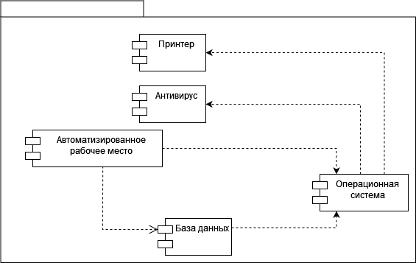

Рисунок 11. - Диаграмма компонентов ИС.

Для получения представления о том, как и где планируется использовать разрабатываемое программное обеспечение была разработана диаграмма развертывания, представленная на рисунке . Этот вид диаграмм предназначен для администратора сети предприятия, которому необходимо знать, на каких компьютерах будут размещаться различные компоненты системы.

Цели, преследуемые при разработке диаграммы развертывания:

* определить распределение компонентов системы по ее физическим узлам;
* показать физические связи между всеми узлами реализации системы на этапе ее исполнения;
* выявить узкие места системы и реконфигурировать ее топологию для достижения требуемой производительности

## 2.4 Защита информации

С целью ограничения несанкционированного доступа при запуске программы производится запрос имени пользователя и его пароля. Для ведения учета действий пользователя все его действия заносятся в специальную таблицу, например такие как: запуск программы, завершение работы, загрузка и изменение данных в базе.

## Вывод

В результате проделанной работы была разработана модель данных приложения, создана диаграмма прецедентов, диаграмма состояний моделируемой системы. Для базы данных разработана диаграмма классов с их связями. Так же были разработаны диаграммы последовательности действий программного средства и диаграмма компонентов программы. Выбран язык для разработки ИС и среда разработки, определены требования к техническим средствам с учетом созданной диаграммы компонентов ИС, рассмотрен вопрос безопасности ИС.

# 3 Разработка программного обеспечения

## 3.1 Алгоритм решения задачи

После запуска программы пользователю предоставляется возможность выбора дальнейших действий. Алгоритм работы программы представлена на рисунке 12.

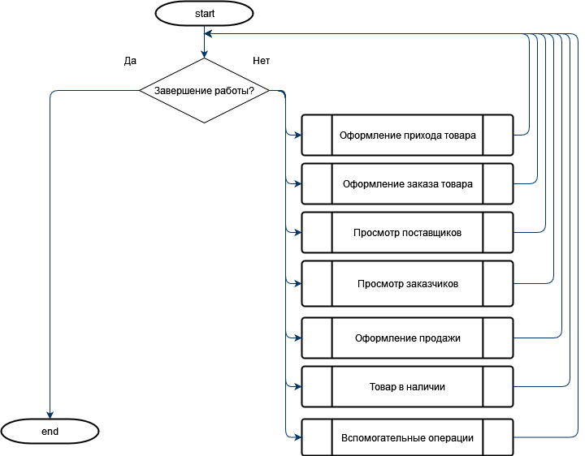

Рисунок 12. Алгоритм работы программы

## 3.2 Определение формы представления входных и выходных данных

Внешний вид главного окна приложения представлен на рисунке 13.

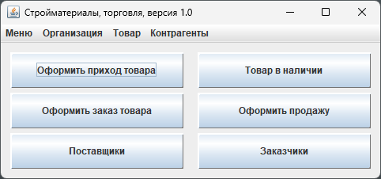

Рисунок 13. Внешний вид главного окна приложения.

Для выполнения действий для каждого из них открывается сво форма, например для оформления поступления товара открывается форма представленная на рисунке 14.

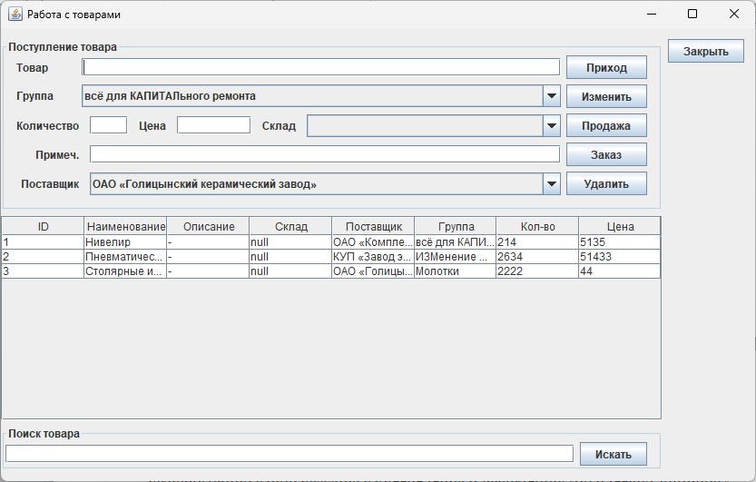

Рисунок 14. Окно поступления товара.

Для управления реквизитами организации разработана форма, представленная на рисунке 15.

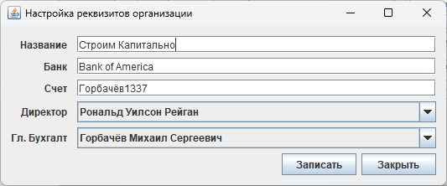

Рисунок 15. Форма управления реквизитами организации.

Форма позволяющая настроить список сотрудников организации представлена на рисунке 16.

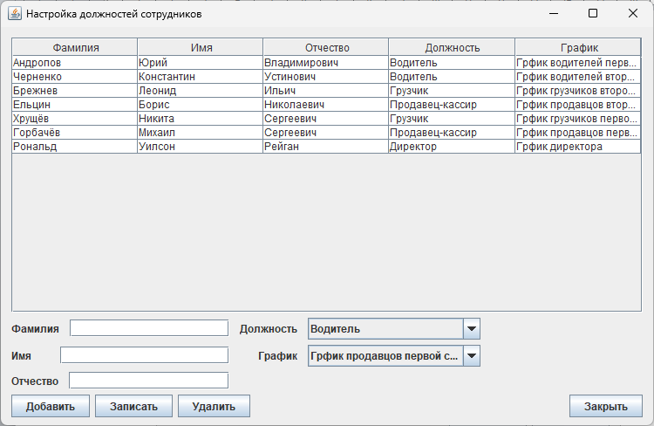

Рисунок 16. Форма сотрудников организации.

Формы Поставщиков и заказчиков представлены на рисунках 17 и 18.

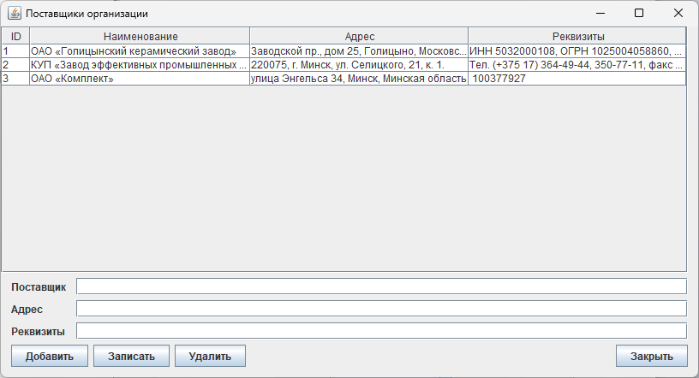

Рисунок 17. Форма поставщиков.

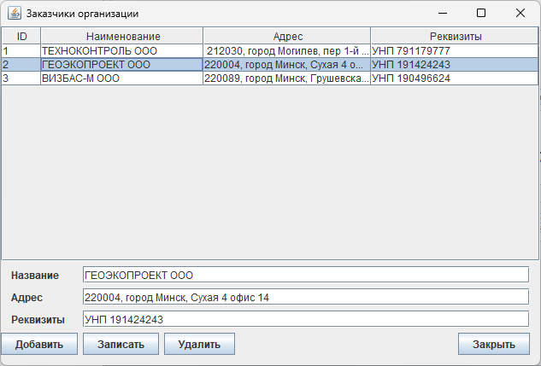

Рисунок 18. Форма заказчиков.

На рисунке 19 представлена форма настроек зарплаты сотрудников.

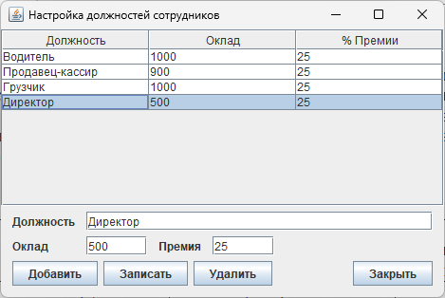

Рисунок 19. Форма настроек зарплат и премий сотрудников организации.

## 3.3 Тестирование программного модуля

В данном разделе описываются действия по тестированию разработанного программного обеспечения и выявлению логических ошибок.

Тестирование проводится по всем вариантам использования АСОИ и фиксированием данных в специальном журнале. Журнал тестирования представлен в таблице 1.

Таблица 1

|  |  |  |
| --- | --- | --- |
| Действие актера | Действие АСОИ | Отметка о правильной работе или описание ошибки |
| Оформить приход товара | Форма прихода товара, внести запись в список товаров. Сохранить | Загрузка успешно завершена |
| Оформить заказ и продажу товара | Форма заказа или продажи товара, внести запись в таблицы товаров и заказов | Выведены результаты поиска либо сообщение об отсутствии |
| Просмотр поставщиков и заказчиков | Вывести на экран данные поставщиков и заказчиков | Выведены результаты поиска либо сообщение об отсутствии |
| Просмотр товара в наличии | Вывести на экран данные товаров в наличии. | Выведены товары в наличии в продаже |
| Управление данными организации | Вывести на экран данные об организации, при изменении - сохранить | Выведена информация о сотрудниках и организации |

## Вывод

В результате проделанной работы был разработан алгоритм работы программы, Определены входные и выходные формы программного средства, создана и развернута база данных программного средства, проведено тестирование программного модуля.

# 4 Энерго- и ресурсосбережение

Стандарт управления энергопотреблением компьютеров описывает три различных режима работы компьютера. Эти режимы отличаются потребляемой мощностью электроэнергии.

Ждущий режим - позволяет экономить энергию, за счет отключения всех периферийных устройств, кроме ЦПУ, ОЗУ и материнской платы. Спящий режим - позволяет экономить электроэнергию на 100%, так как отключаются все периферийные устройства. Основной режим - при этом режиме экономии нет. Потребляемая мощность около 400 Ватт.

Для нахождения количества рабочих дней, в течение которых разрабатывался программный продукт, используем формулу

n = Тпк /(8-tрп), (1)

где Тпк – время работы компьютера, ч;

Тпк = 90 ч;

tрп – суммарное время регламентированных перерывов, в течение

рабочего дня, ч;

tрп = 60 мин = 1 час;

n = 90/(8-1) = 12,85 дней

Для нахождения суммарной продолжительности регламентированных перерывов в течение всего времени разработки программного модуля

Трп = n×tрп,(2)

где Трп – суммарная продолжительность регламентированных перерывов

в течение всего времени разработки программного модуля;

Трп = 12.85 ×1 = 12,85 часов.

Стоимость сэкономленной электроэнергии рассчитывается по формуле

Сэн = Трп×(Wпк-Wсп)×Сэ, (3)

где Wпк – потребляемая мощность ПК, кВт;

Wсп – потребляемая мощность компьютера в «спящем» режиме;

Wпк = 0,4 кВт;

Wсп = 0,16 кВт;

Сэ – стоимость 1 кВт электроэнергии;

Сэ = 2930 кВт;

Сэн = 12.85 ×(0,4-0,16)×2930 = 9036,12 руб.

## Вывод

Ресурсосбережение является необходимым условием обеспечения конкурентоспособности продукции и выживания бизнеса в наших условиях. Люди тоже относятся к ресурсам. Это единственный ресурс, который обеспечивает прибыль. Нужно обучать и беречь обученных людей, заставлять их заниматься повышением эффективности энергопотребления, материалов и комплектующих в производстве.

Вновь разрабатываемая продукция и технологические процессы должны иметь меньшую энергоемкость и должны быть менее ресурсоемкими.

Инвестиции в эффективность значительно выгоднее инвестиций в простое наращивание производства.

В качестве источника внутренних инвестиций можно рассматривать получаемую экономию. Для этого сэкономленные средства должны выделяться на отдельный счет и использоваться для последующих мероприятий, дающих наибольшую экономию.

Деятельность по повышению энергоэффективности может стать отправной площадкой для модернизации и обновления основного производства, а так же для повышения эффективности работы персонала при исполнении основных производственных задач.

Энергоэффективность - такой же предмет для бизнес-планирования, как и любой другой инвестиционный проект.

Между вложением в прибыль и вложением в экономию с точки зрения экономики разницы нет. Просто экономия - менее затратный и более управляемый процесс, в основе которого лежит изменение взглядов руководителя на источники получения дополнительной прибыли;

# Заключение

Процесс учета в организации в автоматизированном виде-непосредственно важная и актуальная задача в современных условиях развивающихся информационных технологий, а также при наличии широких возможностей выбора платформы уже существующих программных продуктов для реализации автоматизированных систем учета. В ходе выполнения выпускной квалификационной работы подробно рассматривалось решение данной задачи. Необходимое для этого исследование включило в себя сбор, анализ и обработку полученных сведений по предметной области в целом и методах решения данной задачи в частности. Немаловажными оказались данные о ведении учета об оказании услуг в рассматриваемой организации ранее. На основании полученных сведений был произведен подбор оптимальной модели автоматизированного решения для учета в организации, проведен анализ имеющихся на рынке систем для автоматизации учета.

Выполнение поставленных в начале создания выпускной работы задач повлияло на достижение целей. Без выполнения задач по аналитике сведений о возможных способах проектирования решения задач и без выбора метода цель по определению и выбору оптимального варианта автоматизации системы учета продаж в организации торговли была бы недостижима. Невозможно создание и запуск в рабочий процесс системы, в процессе проектирования которой не было бы учтено того момента, что новая создаваемая система необходима для изменения и улучшения работы организации в целом. Запуск системы в эксплуатацию возможен при прохождении перед этими этапами самой разработки автоматизированной системы учета деятельности организации, а также тестирования и внедрения новых информационных технологий на рабочих местах сотрудников из расчета на этапе тестирования, внедрения и человеческого фактора, который учитывает удобство и доступность использования технических и интерфейсных новшеств.

Итогом всей проделанной работы в целом стали анализ и оценка как технической стороны, также экономико-социальной эффективности использования созданной системы при учете. По окончании подбора оптимального и рационального способа решения поставленных задач создан изначальный проект системы, а следом и сама разработка автоматизированной системы учета деятельности организации.

Выбор метода решения задач был основан на анализ эффективности использования внедряемого проекта. Значимость рассматривалась не только с экономической точки зрения, но и также немаловажен был социальный фактор.

Показатели проведенного анализа свидетельствуют о правильности выбора в силу рентабельности реализации создаваемой автоматизированной системы.

Результатом выпускной квалификационной работы является разработанная информационная система, охватывающая основные бизнес-процессы отдела продаж организации, которая внедрена и успешно используется в организации.

В качестве перспективы развития этой системы можно предложить дальнейшее расширение ее функциональных возможностей и постепенный охват остальных процессов.

# Список использованных источников

1. СТУ СМК 4.04 – 2011 Общие требования к оформлению текстовых документов
2. ГОСТ ИСО/ МЭК 2382-99. Информационные технологии. Словарь. Ч. 1. Основные термины.
3. ГОСТ ИСО/МЭК ТО 9127-2002. Документация пользователя и информация на упаковке для потребительских программных пакетов.
4. СТУ СМК 01.32-2017. Стандарт учреждения. Общие требования к оформлению текстовых документов».
5. Виноградова С.Н . Организация и технология торговли. – Мн. Вышэйшая школа ,1998.-224 с.
6. Челноков М.А Современные информационные технологии : учебно-практическое пособие. – Мн.: БГЭУ,1999.- 88 с.
7. Левчук, Е.А Технологии организации, хранение и обработка данных :учеб. пособие / Е.А. Левчук-2-е издание.- Мн.: Выш.шк.,2005-239 с.:ил.
8. Бьюли, А., Опель, Э. Изучаем SQL/ А. Бьюли, Э. Оппель – Москва: Символ, 2007. – 312 с.
9. Дубейковский, В.И., Эффективное моделирование с AllFusion Process Modeler /В.И. Дубейковский. -Москва: Диалог-МИФИ, 2007, 344с.
10. Маклаков, С.В., ВPwin и ERwin. CASE - средства разработки информационных систем / С.В. Маклаков.– Москва: Диалог-МИФИ, 2004, 256с.
11. Технологии разработки программного обеспечения. Учебное пособие . 2-е изд./С. Орлов. – СанктПетербург: Питер, 2003.
12. Роб П., Коронел К. Системы баз данных: проектирование, реализация и управление. – 5-е изд., перераб. и доп.: Пер. с англ./ П.Роб, К. Коронел.– Санкт-Петербург: БХВ-Петербург, 2004.
13. Архангельский,А.Я, Программирование в в Delphi 7./ А.Я.Архангельский. –Москва: ООО Бином – пресс, 2003. – 1152с.
14. Закон Республики Беларусь «О бюджете РБ на текущий год»
15. Временный республиканский классификатор основных средств и нормативные сроки их службы, утвержденный постановлением Министерства экономики Республики Беларусь от 21.11.2001г. №186.
16. Емельянова, Т. В. Ценообразование : учебное пособие / Т. В. Емельянова. – Минск : Вышэйшая школа, 2004. – 240 с.
17. Карпей, Т. В. Экономика, организация и планирование промышленного производства : учебное пособие / Т. В. Карпей. – Минск : Дизайн ПРО, 2004. – 328 с.